ØST vinterturnering 2016-2017
Runde 3: den 4. februar 2017 i Hillerød
Så fik vi også afviklet 3. runde i Øst-vinterturneringen. Ligesom i de to forrige runder foregik det stadig i den nordlige del af Sjælland. Denne gang lagde Hillerød Atletik terræn til. Efter en periode med plusgrader var det et rimelig blødt underlag der skulle løbes på. Flere havde da også fundet 12 mm piggene frem, og det var vist en god be-slutning. Undervejs på ruten var den f.eks. to ganske pæne stigninger, og jeg tror nok at de fleste syntes, at det var en hård rute. Hvordan gik det så for FIF. Ganske pænt synes jeg, selv om kun 11 FIF´ere mødte frem til start. Det i sig selv synes jeg er skuffende, når vi har 29 tilmeldte til turneringen. Nå, men det skal ikke være de frem-mødte til last.
De yngste grupper skulle gennemløbe en rundstrækning på 2,2 km og vi havde i alt 5 løbere med. Og hvem var så den hurtigste? Jo, det var så men den yngste, nemlig 8 årige Aline Hedegård Bruhn, der krydsede målstregen i tiden 10,34 min. Dermed vandt hun sin tredje sejr og kan ikke længere indhentes. Så hun er samlet vinder af klassen. Flot gået Aline! Det hører også med, at den næste pige i mål, var 50 sek. efter Aline. 13 sekunder efter Aline passerede Greta Keisala målet som nr. tre i 10-11 års klassen. Det betyder samtidig, at hun har rigtig gode chancer for en samlet 2. plads. Celina fra KIF kan hun ikke røre, da hun lige som Aline har vundet de tre første runder. Også Kirstine Carstens løb godt og kom i mål på en flot 9. plads blandt de 28 deltagere. Vore to 10-11 årige drenge Frederik Dahl Larsen og Jonas Dybdahl kæmpede sig gennem ruten, men måtte nøjes med sekundære placeringer.
De 12-13 årige skulle løbe 3,1 km, og ruten var konstrueret således, at løberne skulle over de to stejle bakker 2 gange. Så det var lidt af en udfordring. I år har vi desværre ikke haft nogen 12-13 årige piger med; men der var tre drenge til start. Så hvis de gennemførte ville vi hér få holdpoints. 38 drenge var dér, og som sædvanlig forsøgte Carl Emil Hjort at hænge på i den gode ende. Det lykkedes da også rimelig godt, idet han kom i mål som nr. 7. Og da såvel Carlos Ørn Tange Paldan som David Holst Hahn passerede målet et stykke tid efter kunne vi sætte points ind på holdkontoen. En 6. plads blev det til hér.
To drenge og en enkelt pige stillede op for FIF, da 4,2 km ruten skulle gennemløbes. Vi har ellers tilmeldt 6 piger hos de 14-15 årige; men kun Amalie Boeck mødte op på dagen. Hun gjorde det imidlertid godt og kom ind på en flot 7. plads blandt de 28. deltagere i tiden 19,45 min. Samlet set ligger hun på en 6. plads, dog uden mulighed for at nå op i top tre, som jo udløser medalje.
Vore to 14- 15 årige drenge Martin Mølgaard og Albert Vagn Jensen løb udmærket; men mangler dog lidt i at kunne true de hurtige i klassen.
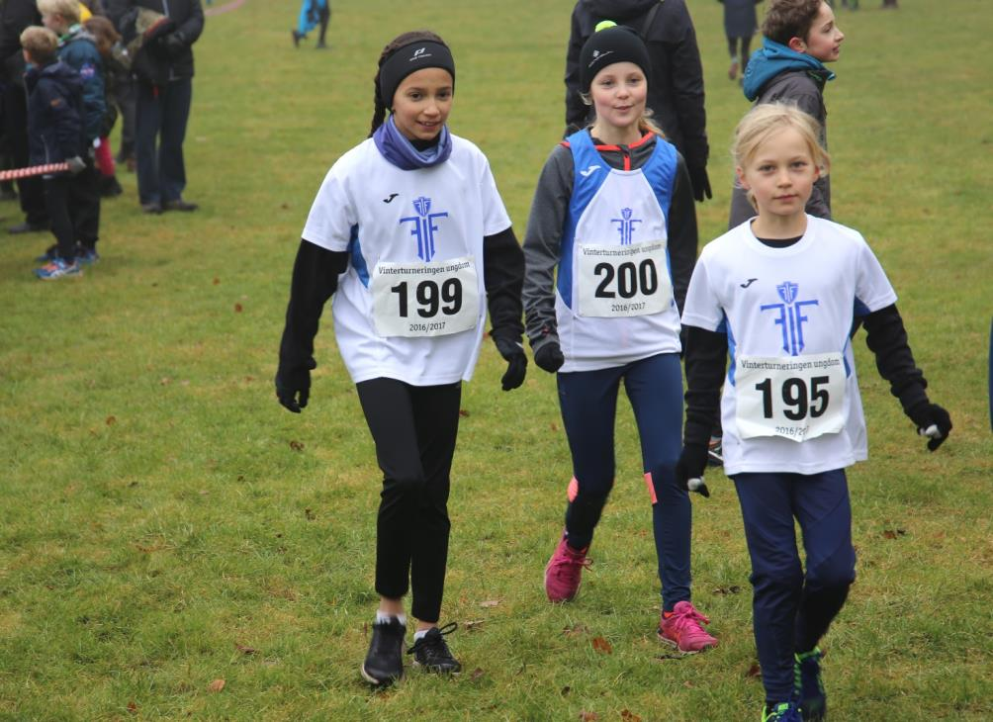
Vore tre yngste piger. Greta Keisala, Kirstine Carstens og Aline Hedegård Bruhn
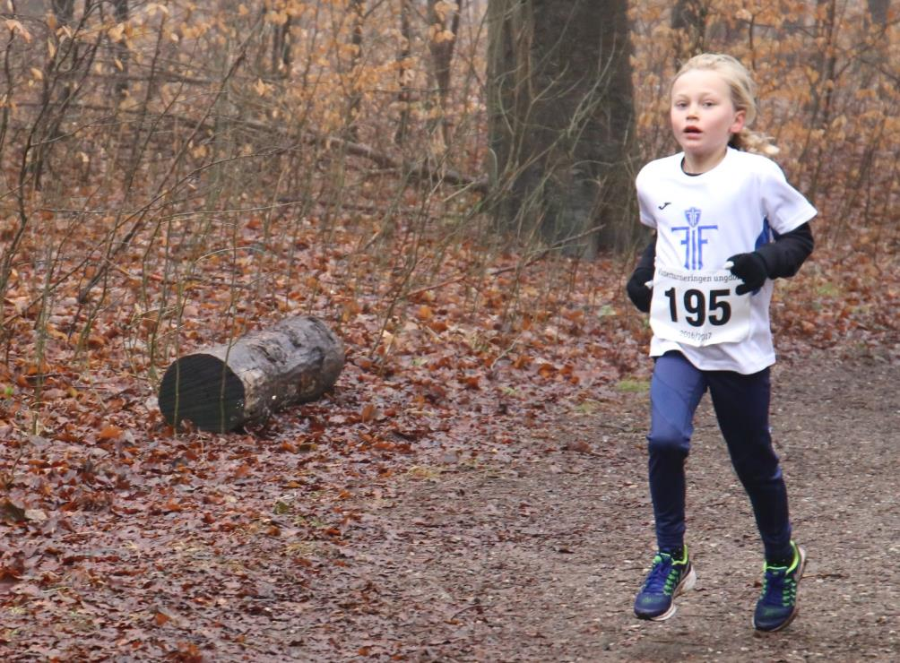
En godt løbende Aline Hedegård Bruhn ude på ruten
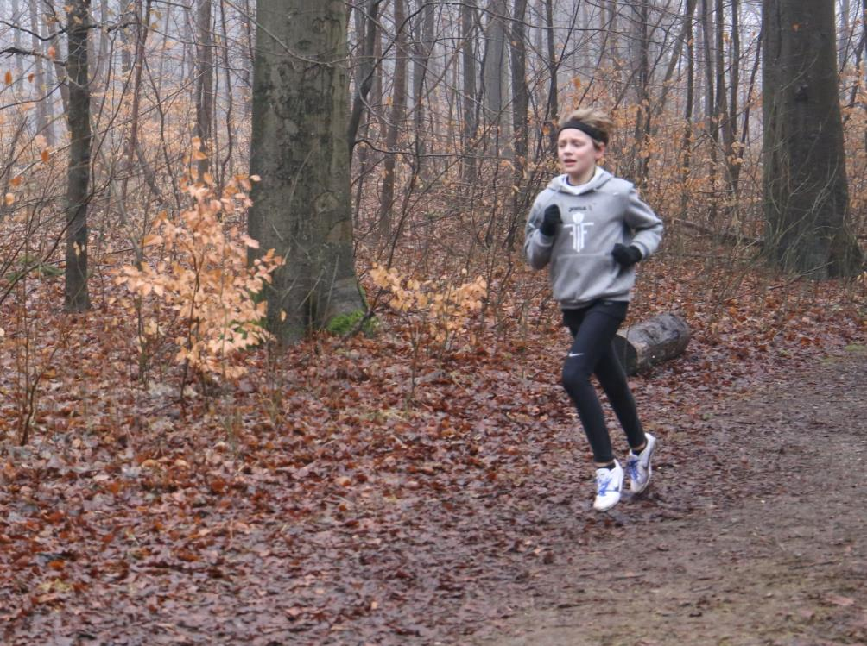
Tilsyneladende har Carl Emil Hjort glemt at tage sit nummer på.
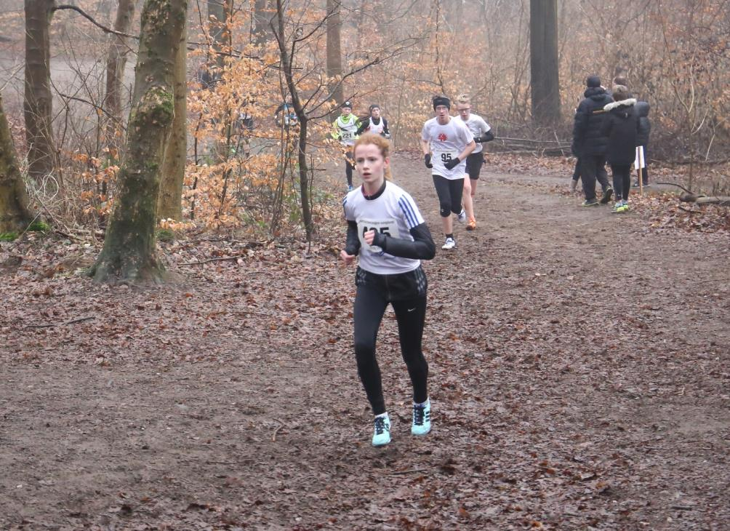
Amalie Boeck ude i det dejlige skovterræn

